2. 서비스 아이디어 및 기술 아키텍처

2.1. 서비스 아이디어 개요
본 과제에서 개발하는 AI Waste Coach 서비스는 일반 시민이 일상생활에서 겪는 분리배출의 어려움을 해소하고, 올바른 재활용 문화를 정착시키기 위한 AI 기반 맞춤형 코칭 플랫폼입니다.

2.1.1. 서비스 핵심 기능
본 서비스는 크게 4단계 순환 구조로 설계되었습니다.
1단계 - 품목 인식 및 초기 분석 - 사용자가 스마트폰으로 폐기물 사진을 촬영하고 간단한 설명 또는 질문을 입력합니다. - GPT-4o Vision 모델이 이미지를 분석하여 품목을 자동 식별합니다. - 예시: “투명 페트병”, “플라스틱 용기”, “종이팩” 등
2단계 - 분리배출 기준 안내 - RAG 시스템이 환경부 공식 데이터베이스에서 해당 품목의 분리배출 기준을 검색합니다. - AI가 검색된 공식 기준을 바탕으로 사용자 맞춤형 안내를 생성합니다. - 세척 여부, 라벨 제거, 뚜껑 분리 등 구체적인 사전 처리 방법을 단계별로 제시합니다.
3단계 - 실행 결과 검증 - 사용자가 AI 안내에 따라 분리배출을 수행한 후 결과 사진을 업로드합니다. - GPT-4o가 전(Before)/후(After) 이미지를 비교 분석합니다. - 분리배출 정확도를 평가하여 등급(상/중/하)과 개선 피드백을 제공합니다.
4단계 - 학습 및 개선 - 사용자의 분리배출 이력을 누적하여 개인별 통계를 제공합니다. - 자주 틀리는 품목에 대해 맞춤형 재교육 콘텐츠를 제시합니다.

2.1.2. 서비스 차별성
기존 분리배출 안내 서비스와의 주요 차별점은 다음과 같습니다.
구분 | 기존 서비스 | AI Waste Coach
정보 제공 방식 | 정적 매뉴얼, 검색 기반 | AI 대화형 맞춤 안내
이미지 활용 | 단순 참고 이미지 제공 | 실시간 Vision AI 분석
피드백 | 일방향 정보 전달 | 양방향 검증 및 코칭
데이터 근거 | 일반화된 가이드라인 | 환경부 공식 최신 기준
사용자 경험 | 품목별 검색 필요 | 사진 촬영만으로 즉시 안내

2.2. 적용 기술 및 개발 환경

2.2.1. 기술 스택
본 프로젝트는 현대적인 클라우드 네이티브 아키텍처를 기반으로 구축되었으며, 주요 기술 스택은 다음과 같습니다.

인공지능 및 데이터 처리
구분 | 기술 | 버전 | 역할 및 용도
AI 모델 | GPT-4o | - | 멀티모달 이미지+텍스트 분석
 | Vision API | - | 객체 인식 및 상태 판별
 | Embedding API | - | 문서 벡터화 (RAG)
데이터 저장소 | PostgreSQL | 14 | 관계형 데이터베이스 (사용자, 품목, 이력)
 | Redis | 7 | 캐시 및 세션 관리
 | S3 | - | 이미지 저장소
 | Vector DB | (예정) | RAG 문서 임베딩

백엔드 애플리케이션
구분 | 기술 | 버전 | 역할 및 용도
언어 | Python | 3.11 | 주 개발 언어
프레임워크 | FastAPI | - | REST API 프레임워크
 | Celery | - | 비동기 작업 처리
메시지 큐 | RabbitMQ | 3.13 | 메시지 브로커 (HA 3-node)
 | Celery Workers | - | AI 처리, 배치, API 작업 분산

인프라 및 배포
구분 | 기술 | 버전 | 역할 및 용도
클라우드 플랫폼 | AWS | ap-northeast-2 | 서울 리전
컨테이너 오케스트레이션 | Kubernetes | v1.28 | Self-Managed (kubeadm)
 | Calico VXLAN | - | CNI 네트워크
 | 4-Tier Architecture | - | 역할별 노드 분리
IaC | Terraform | - | AWS 리소스 프로비저닝
 | Ansible | - | Kubernetes 클러스터 구성
CI/CD 및 GitOps | GitHub Actions | - | CI 파이프라인
 | ArgoCD | - | CD 자동 배포
 | Helm | - | 패키지 관리

2.2.2. 개발 환경 상세

하드웨어 스펙
본 프로젝트는 AWS EC2 인스턴스 기반 Self-Managed Kubernetes 클러스터로 구성되었으며, 총 4개 노드로 운영됩니다.
노드명 | 인스턴스 타입 | vCPU | 메모리 | 스토리지 | 역할 | 월 비용
Master | t3.large | 2 | 8GB | 80GB gp3 | Control Plane, Monitoring | $60
Worker-1 | t3.medium | 2 | 4GB | 60GB gp3 | Application (FastAPI) | $30
Worker-2 | t3.medium | 2 | 4GB | 60GB gp3 | Async Workers (Celery) | $30
Storage | t3.large | 2 | 8GB | 60GB gp3 | RabbitMQ, PostgreSQL, Redis | $60
합계 | - | 8 cores | 24GB | 260GB | - | $180
추가 리소스: - S3 Bucket: 이미지 저장 (~$5/월) - EBS 볼륨: PVC 동적 프로비저닝 (Prometheus 50GB, RabbitMQ 60GB) - Route53: 도메인 관리 - ACM: SSL/TLS 인증서 (무료)
총 인프라 비용: 약 $185/월 (EKS 대비 27% 절감)

소프트웨어 환경
항목 | 버전/스펙 | 용도
OS | Ubuntu 22.04 LTS | 모든 노드 공통
Container Runtime | containerd 1.7 | Docker 대체 (CRI 표준)
Kubernetes | v1.28.15 | 컨테이너 오케스트레이션
Python | 3.11 | 애플리케이션 런타임
PostgreSQL | 14 | 주 데이터베이스
Redis | 7 | 캐시 및 상태 관리
RabbitMQ | 3.13 | 메시지 큐

2.3. 서비스 아키텍처

2.3.1. 전체 시스템 아키텍처
본 서비스는 4-Tier Layered Architecture로 설계되었으며, 각 계층이 명확히 분리되어 독립적으로 확장 가능합니다.

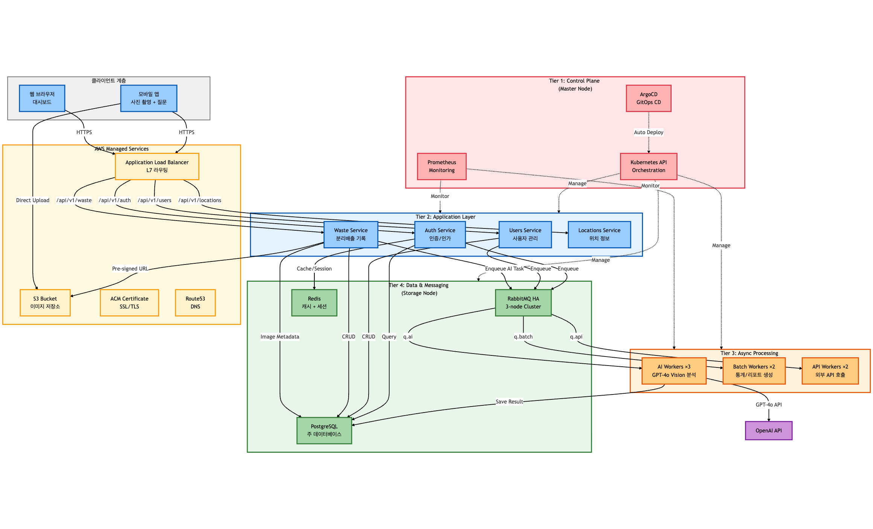2.3.2. 4-Tier 아키텍처 설계 근거
Tier 1 - Control Plane (Master Node, t3.large) - Kubernetes API Server, Scheduler, Controller Manager 운영 - ArgoCD를 통한 GitOps 기반 자동 배포 - Prometheus + Grafana 모니터링 스택 - 역할: 전체 클러스터 관리 및 감시
Tier 2 - Application Layer (Worker-1, t3.medium) - FastAPI 기반 동기 처리 서비스 (Auth, Users, Waste, Locations) - 사용자 요청에 대한 즉시 응답 처리 - 데이터베이스 CRUD 작업 수행 - 역할: 실시간 API 응답 (응답시간 < 200ms 목표)
Tier 3 - Async Processing (Worker-2, t3.medium) - Celery Workers를 통한 비동기 작업 처리 - AI Vision 분석 (시간 소요 2-5초) - 배치 작업 (통계, 리포트 생성) - 외부 API 호출 (타임아웃 대응) - 역할: 시간이 걸리는 작업을 백그라운드 처리
Tier 4 - Data & Messaging (Storage Node, t3.large) - RabbitMQ HA Cluster (3-node) - 메시지 큐 - PostgreSQL StatefulSet - 영구 데이터 저장 - Redis Deployment - 캐시 및 세션 - 역할: 데이터 영속성 및 메시지 중개

2.4. 배포 아키텍처

2.4.1. Kubernetes 클러스터 네트워크 구성

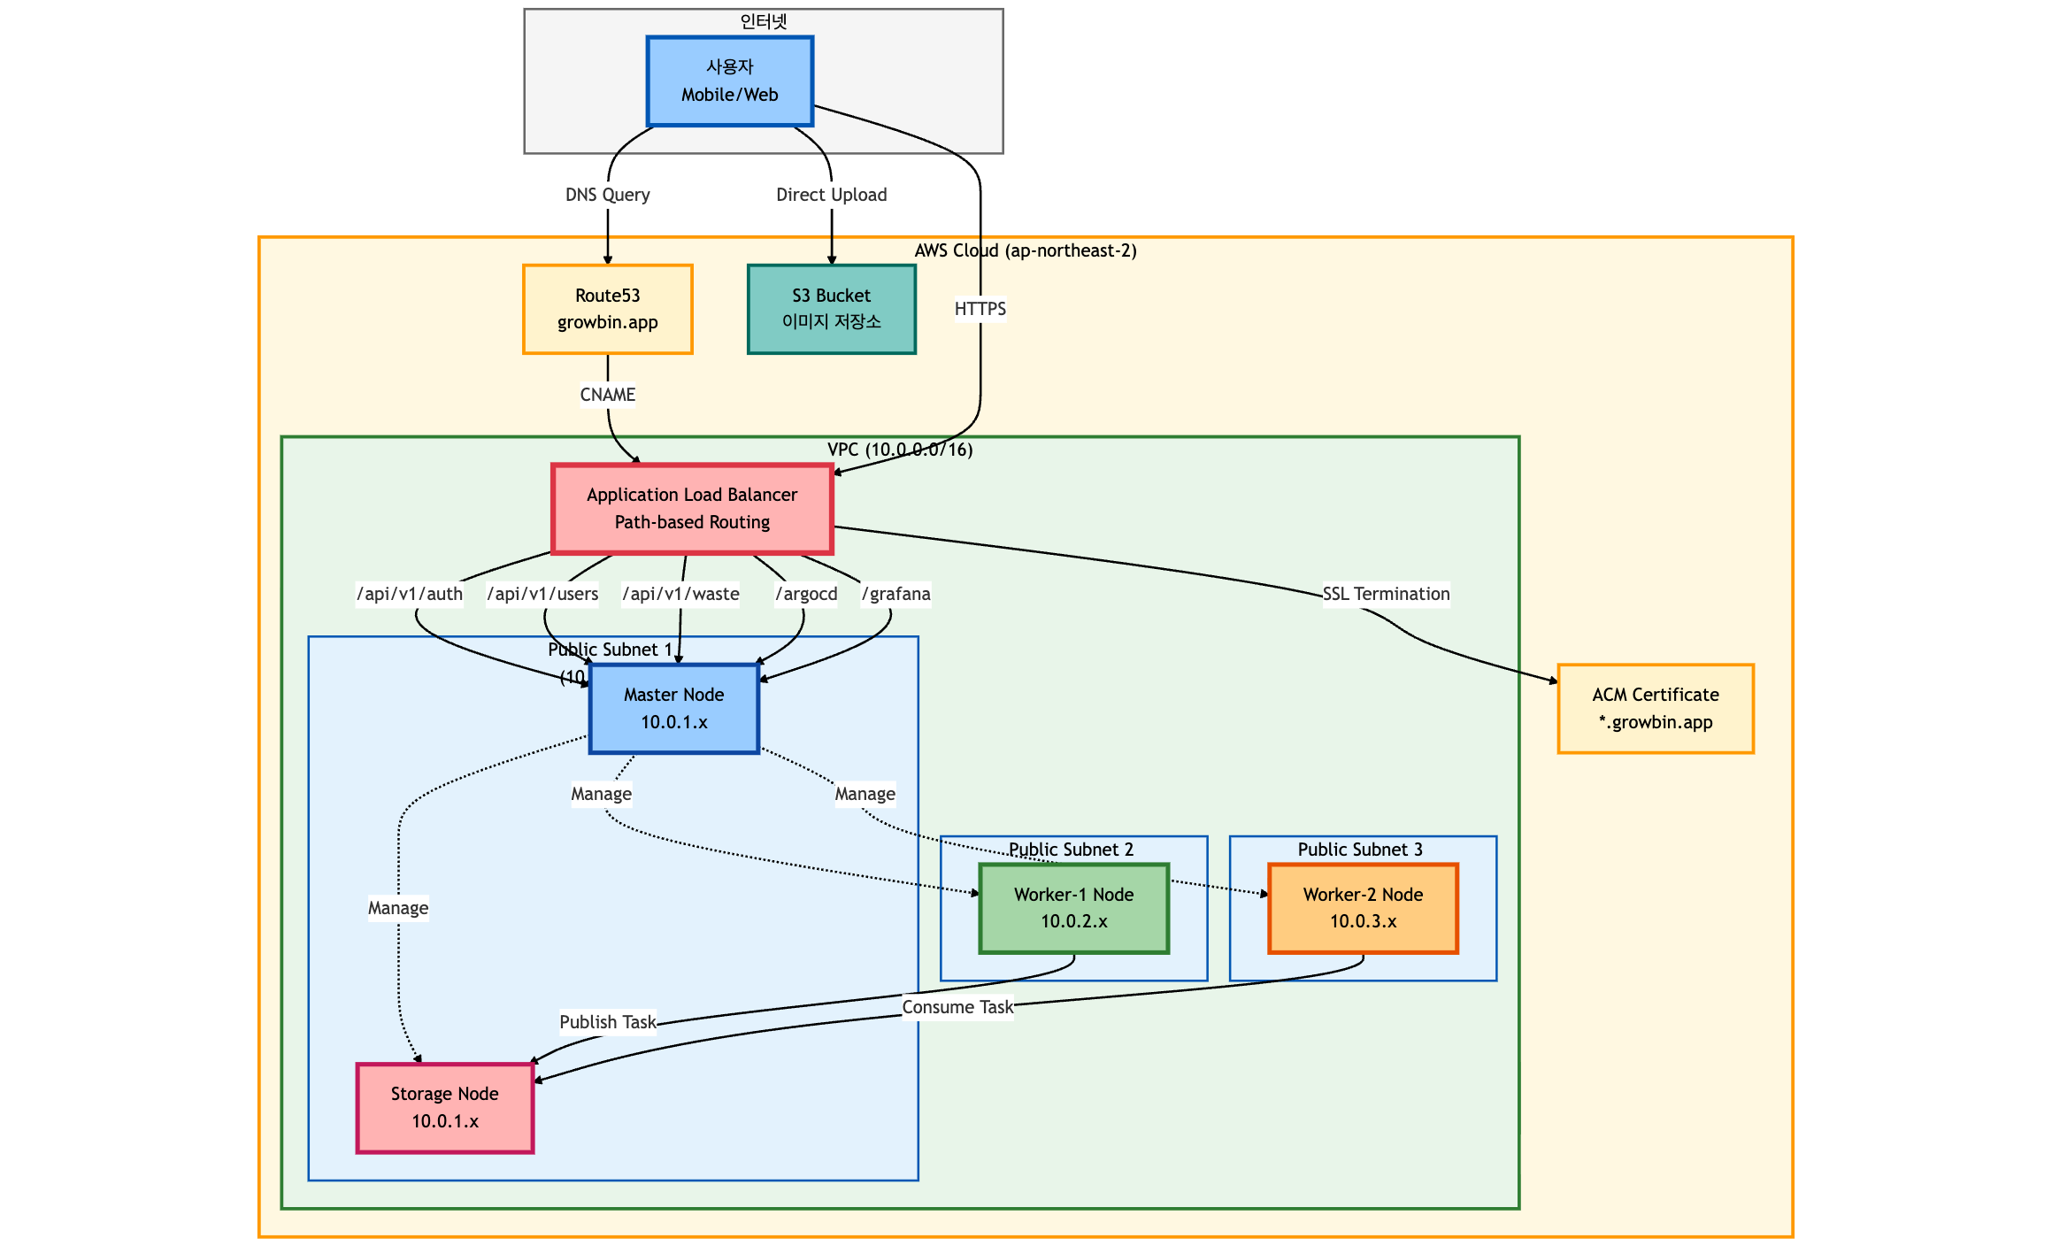2.4.2. 네트워크 설계 원칙
VPC 구성: - CIDR: 10.0.0.0/16 (65,536개 IP 주소) - 가용 영역: 3개 (ap-northeast-2a, 2b, 2c) - 서브넷: Public Subnet 3개 (각 노드 고가용성 배치)
보안 그룹: - Master SG: Kubernetes API (6443), HTTPS (443), SSH (22) - Worker SG: NodePort (30000-32767), Kubelet (10250) - 노드 간 통신: VXLAN (4789 UDP), 전체 TCP 허용
로드 밸런서: - AWS ALB Controller를 통한 Kubernetes Ingress 자동 관리 - Path-based Routing으로 서비스별 라우팅 - ACM 인증서를 통한 SSL/TLS 종료

2.5. 패킷 플로우

2.5.1. AI 이미지 분석 요청 흐름
사용자가 폐기물 사진을 업로드하고 분석을 요청하는 전체 과정입니다.

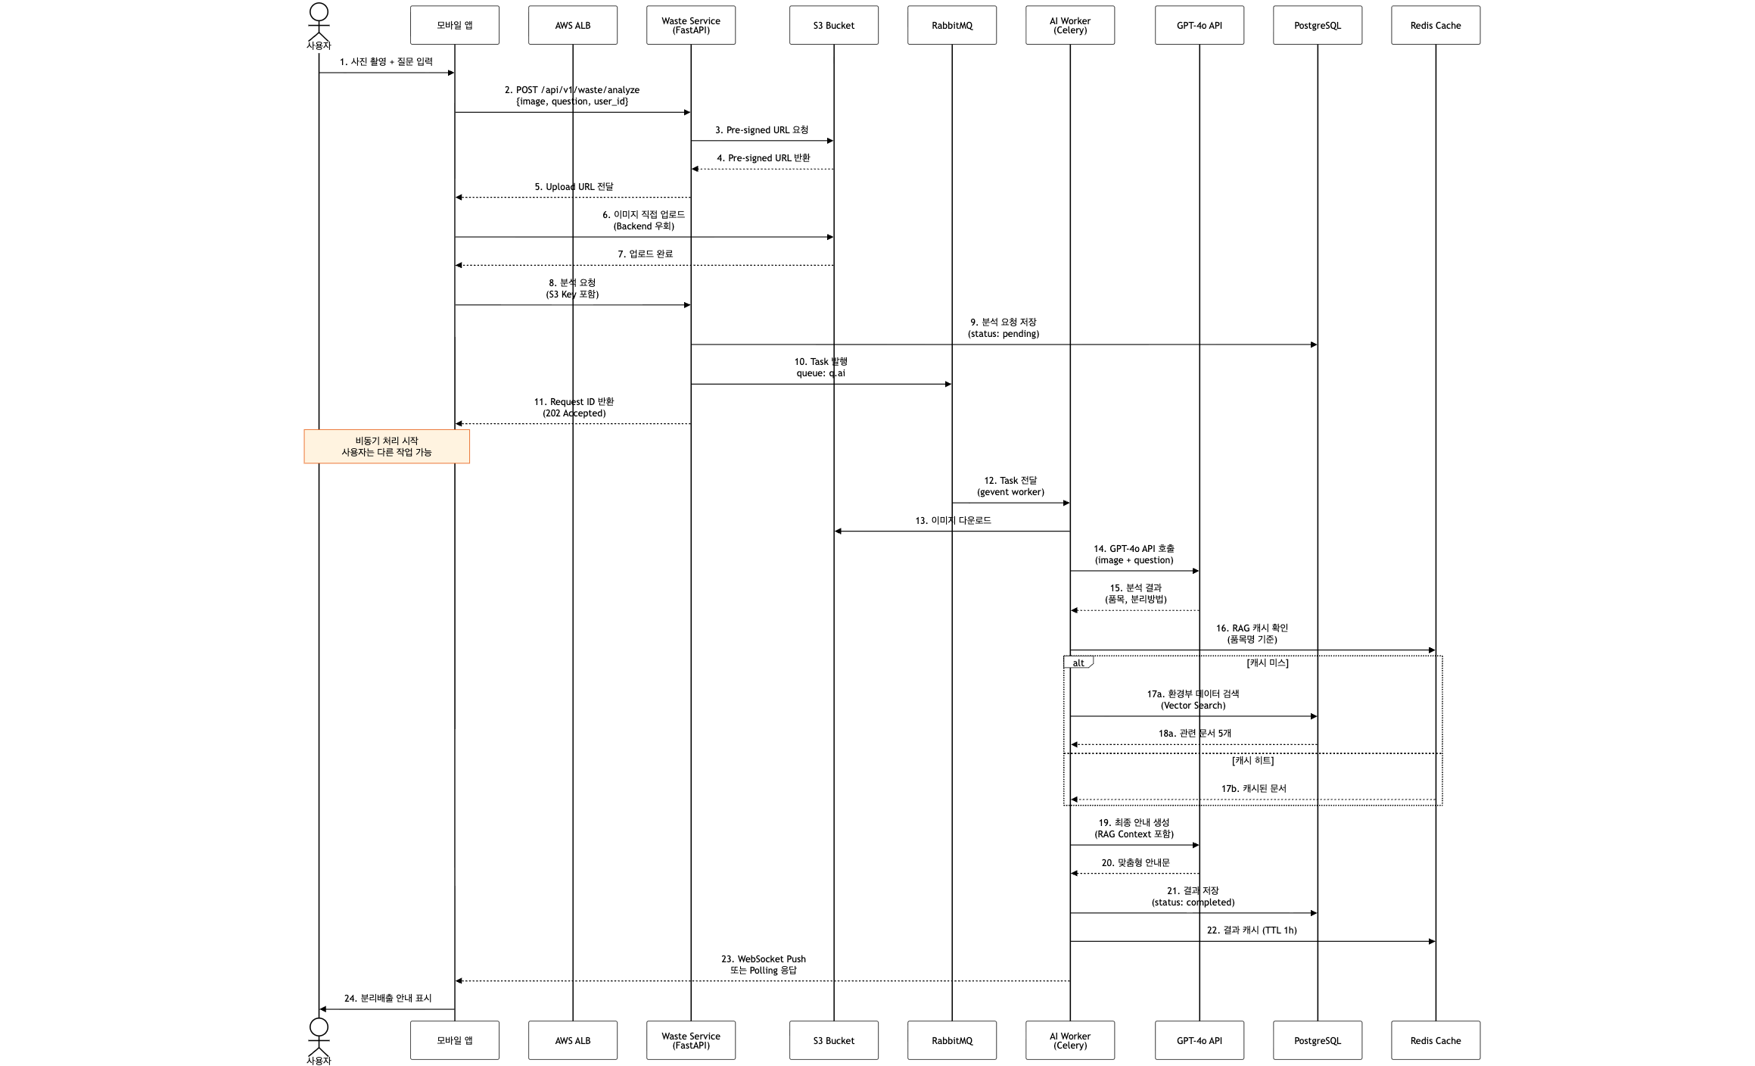2.5.2. 패킷 플로우 주요 특징
1. S3 Direct Upload (Pre-signed URL) - Frontend가 Backend를 거치지 않고 S3에 직접 업로드 - Backend 네트워크 대역폭 절약 (이미지 파일 크기: 평균 2-5MB) - 업로드 속도 향상 (S3 엣지 로케이션 활용)
2. 비동기 처리 (Fire and Forget) - API는 즉시 응답 (202 Accepted) - AI 분석은 백그라운드에서 처리 (2-5초 소요) - 사용자 경험 개선 (무응답 시간 제거)
3. RAG 기반 지식 증강 - 품목명 추출 → 환경부 DB 검색 → GPT-4o에 컨텍스트 제공 - Redis 캐시로 반복 검색 최소화 - 응답 품질 향상 + API 비용 절감

2.6. 도메인 서비스별 상세 아키텍처

2.6.1. 인증/인가 서비스 (Auth Service)
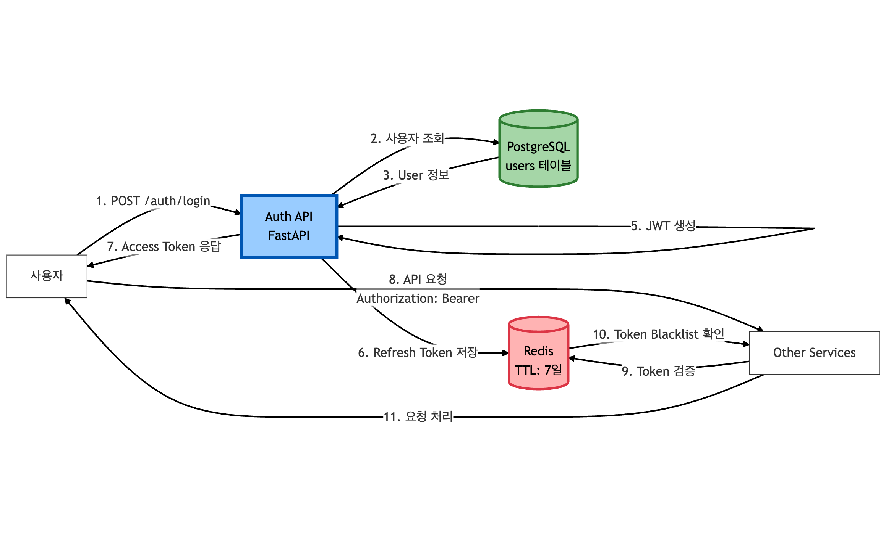주요 기능: - JWT 기반 Stateless 인증 - Refresh Token은 Redis에 저장 (7일 TTL) - Access Token Blacklist (로그아웃 시) - 비밀번호 해싱: bcrypt
보안 고려사항: - HTTPS 전용 통신 (ALB SSL Termination) - CORS 정책 적용 (허용 도메인 제한) - Rate Limiting (Redis 기반, 분당 100 요청)

2.6.2. AI 이미지 분류 서비스
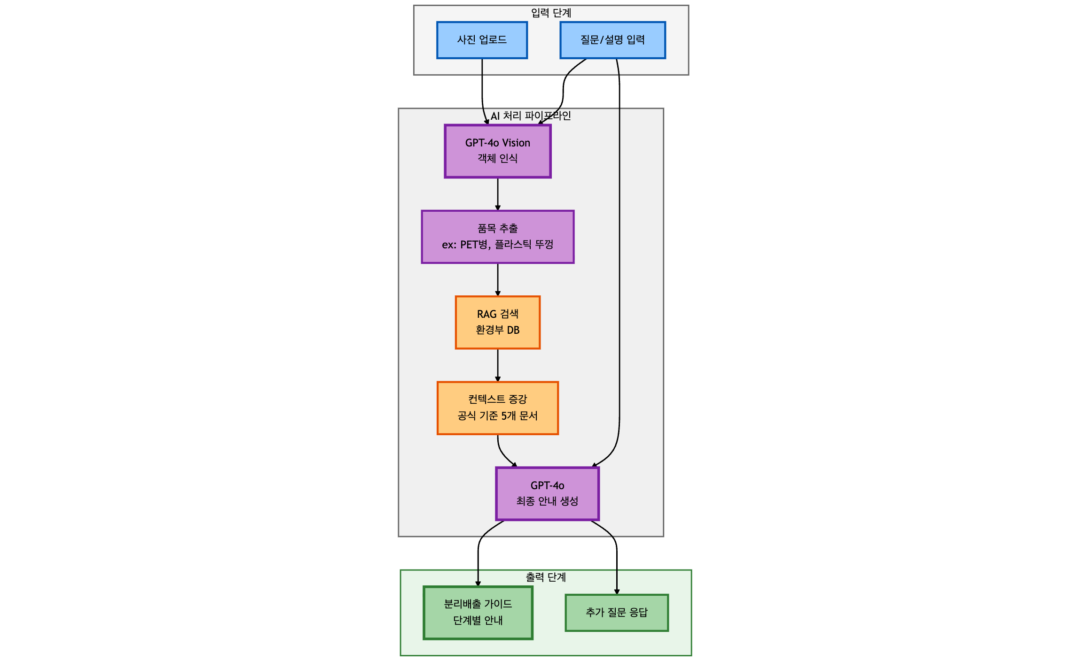AI 처리 단계:
- 이미지 전처리
  - 해상도 정규화 (최대 2048px)
  - EXIF 메타데이터 제거
  - Base64 인코딩
- Vision 분석
  - GPT-4o Vision API 호출
  - 객체 감지 및 분류
  - 상태 정보 추출 (세척 여부, 손상 정도)
- 품목 매칭
  - 추출된 객체명을 환경부 730개 품목 DB와 매칭
  - 유사도 기반 Top-5 후보 선정
  - 컨텍스트 기반 최종 품목 결정
- RAG 검색
  - 품목명 + 상태 정보로 Vector Search
  - 관련 분리배출 기준 문서 5-10개 검색
  - 최신순 정렬 (2024년 이후 우선)
- 최종 안내 생성
  - GPT-4o에 증강 컨텍스트 제공
  - System Prompt: “환경부 공식 기준을 따르는 전문가”
  - 단계별 안내 생성 (준비→세척→분리→배출)
성능 최적화: - Redis 캐시: 동일 품목 반복 요청 시 RAG 검색 생략 - Celery gevent: 동시 처리 성능 향상 (Worker당 100개 동시) - API 타임아웃: 10초 (초과 시 재시도 큐 이동)

2.6.3. 위치 정보 기반 재활용 시설 탐색
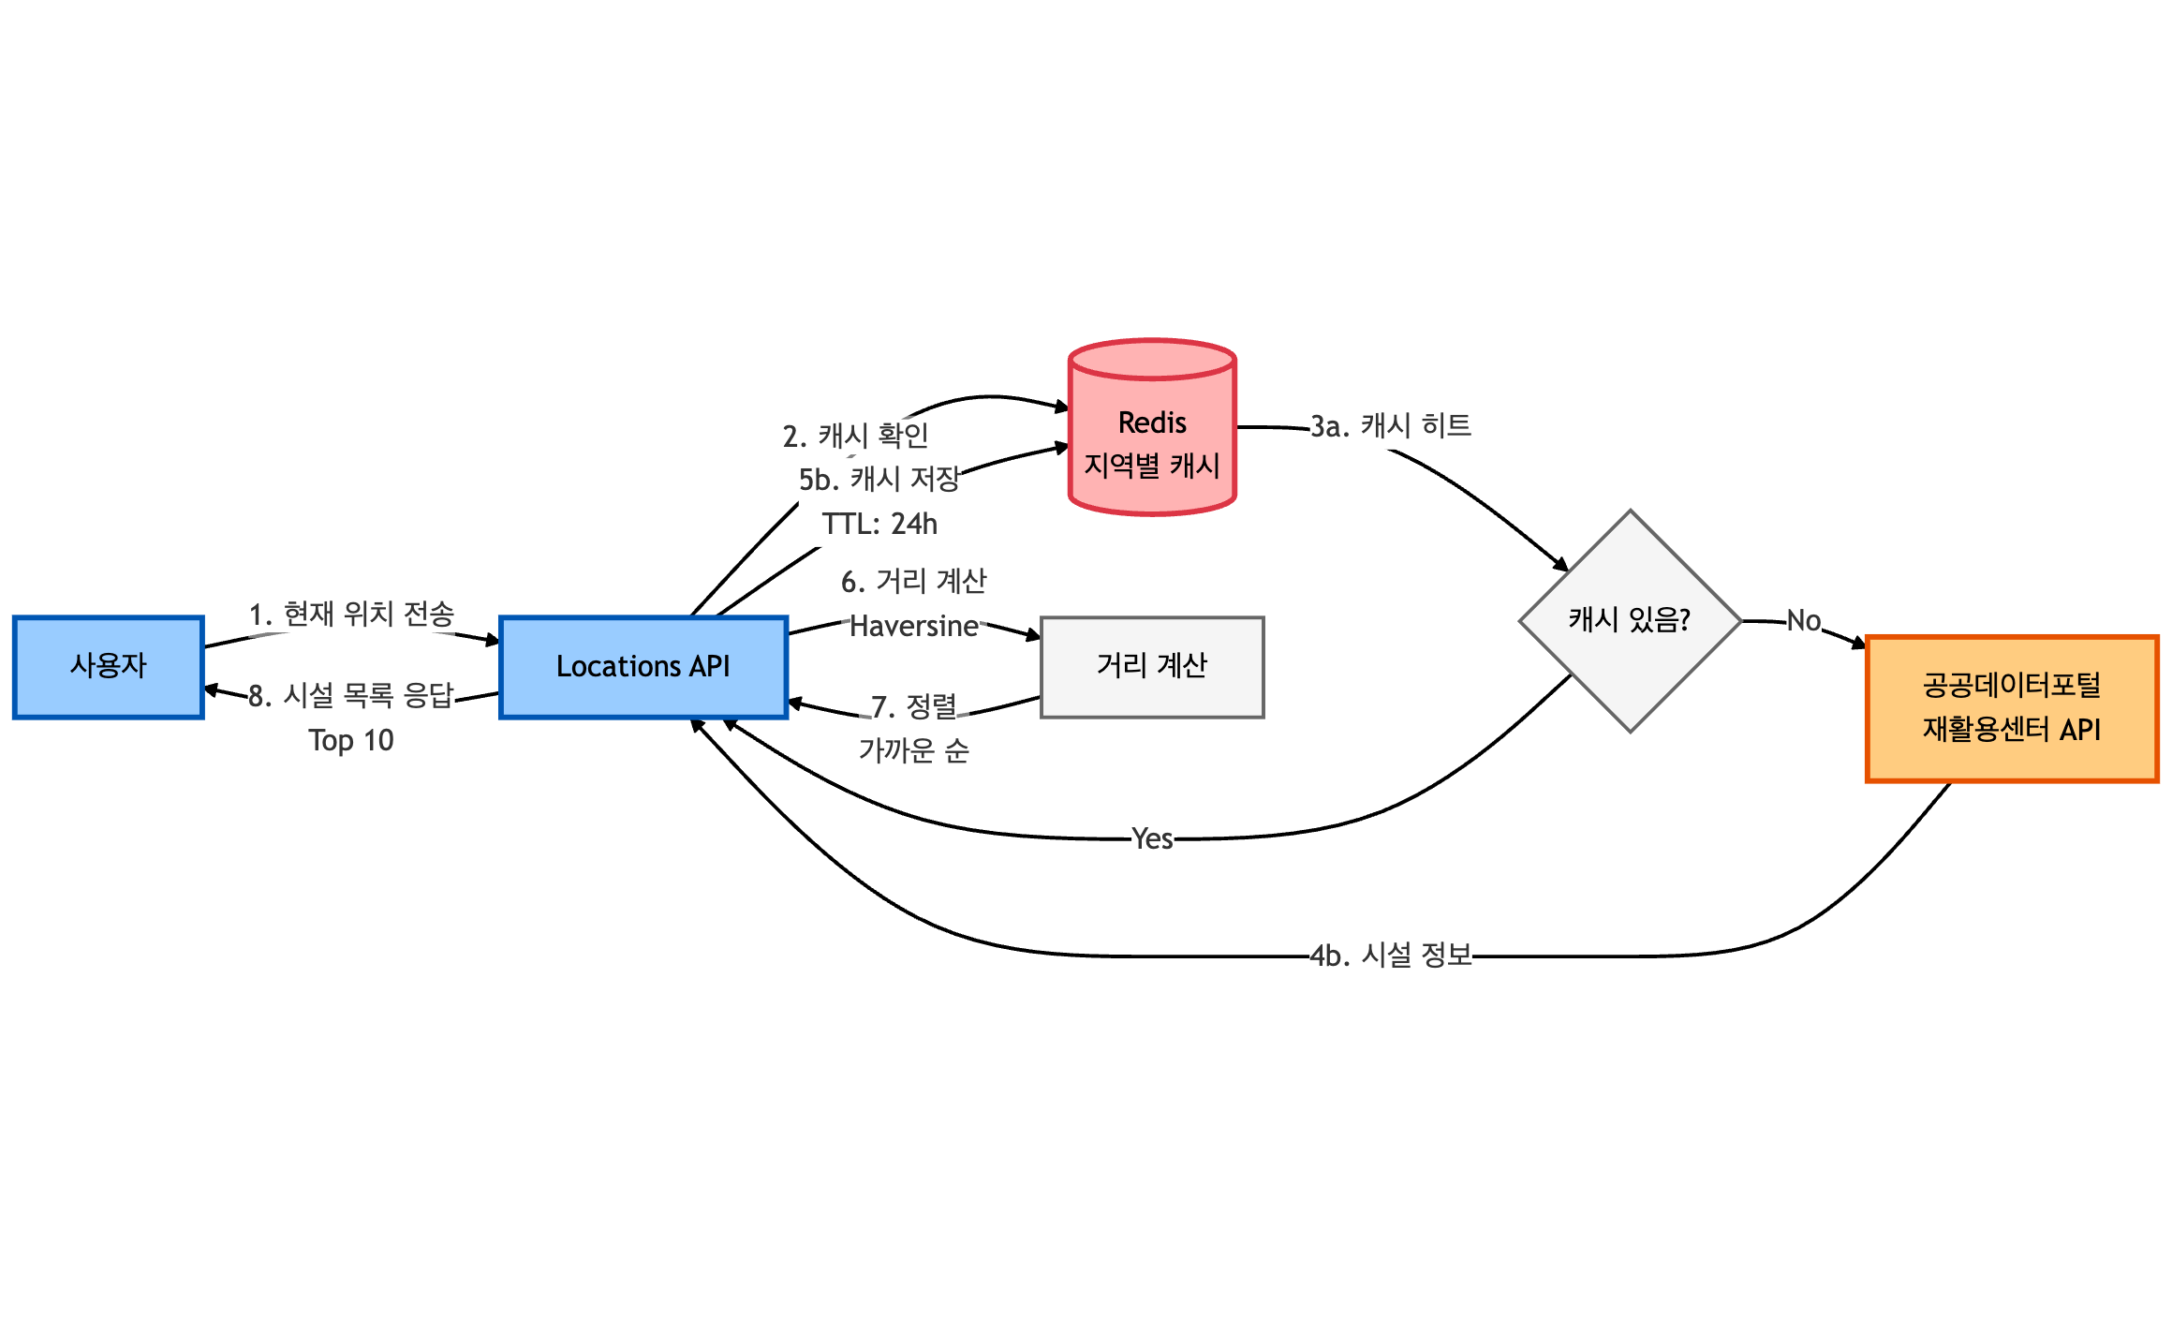주요 기능: - 사용자 GPS 좌표 기반 반경 5km 내 재활용 시설 검색 - Redis 캐시로 공공 API 호출 최소화 (24시간 TTL) - Haversine 공식으로 정확한 거리 계산 - 운영 시간, 수거 품목 정보 포함

2.7. GitOps 배포 플로우

2.7.1. CI/CD 파이프라인
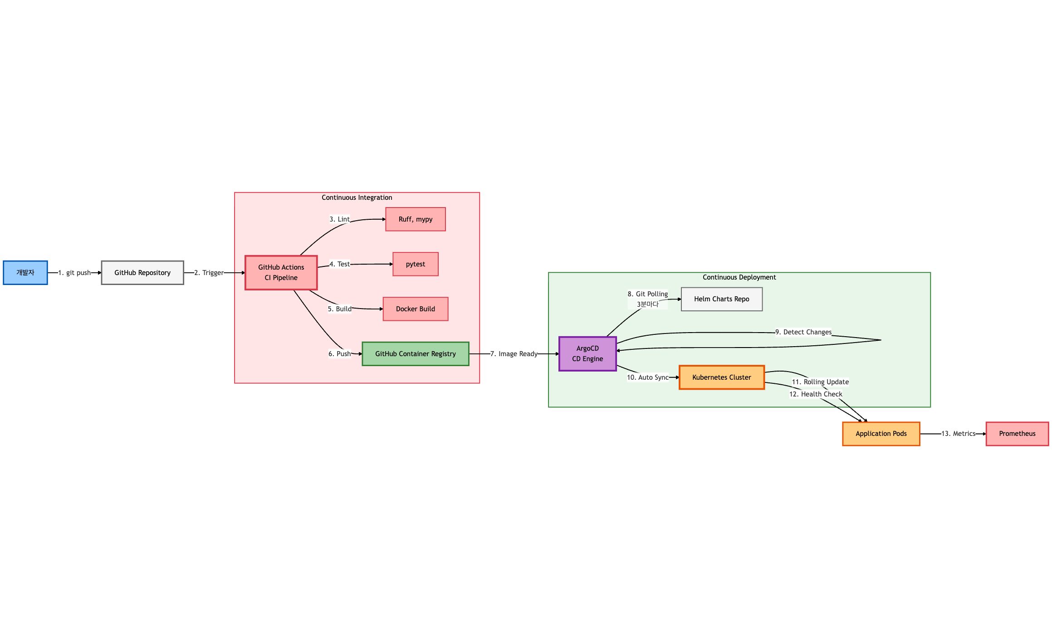CI 단계 (GitHub Actions): 1. 코드 품질 검사 (Ruff, mypy, Black) 2. 단위 테스트 실행 (pytest, coverage 80% 이상) 3. Docker 이미지 빌드 (멀티 스테이지) 4. GHCR에 푸시 (ghcr.io/sesacthon/*) 5. 평균 소요 시간: 3-5분
CD 단계 (ArgoCD): 1. Git Repository 폴링 (3분 간격) 2. Helm Chart 변경 감지 3. 자동 동기화 (Auto Sync 활성화) 4. Rolling Update 배포 (무중단) 5. Health Check 확인 후 트래픽 전환 6. 평균 배포 시간: 2-3분
전체 배포 시간: 코드 푸시 → 프로덕션 배포 완료까지 약 10분

2.8. 기술적 의사결정 근거

2.8.1. Self-Managed Kubernetes 선택 이유
항목 | AWS EKS | Self-Managed (선택)
비용 | $253/월 | $185/월 (-27%)
제어권 | 제한적 | 완전한 제어
학습 가치 | 낮음 | 높음
구축 시간 | 1시간 | 3일 (AI 도구 활용)
운영 복잡도 | 낮음 | 중간 (자동화로 완화)
선택 배경: - 9개월 엔터프라이즈 Kubernetes 운영 경험 보유 - Terraform + Ansible 완전 자동화 (1명이 관리 가능) - Cursor + Claude 4.5 AI 도구로 생산성 6배 향상 - 비용 효율성 (연간 $816 절감)

2.8.2. 비동기 처리 아키텍처 선택
동기 vs 비동기 비교:
동기 처리 (기각):
User → API → GPT-4o (3초 대기) → 응답
- 사용자 대기 시간: 3-5초
- 타임아웃 리스크
- 서버 리소스 점유
비동기 처리 (선택):
User → API (즉시 응답) → RabbitMQ → Celery Worker → GPT-4o
- 사용자 대기 시간: < 200ms
- 안정적 처리 (재시도, DLQ)
- 리소스 효율적 사용
RabbitMQ + Celery 선택 이유: - ✅ 큐별 작업 분리 (ai, batch, api, sched, dlq) - ✅ HA 3-node 클러스터 (장애 대응) - ✅ 공평성 보장 (prefetch_multiplier: 1) - ✅ TTL + DLX로 무한 재시도 방지

2.9. 기술 스택 선정 이유 요약
기술 | 선정 이유 | 대안 기술
FastAPI | 고성능, 자동 문서화, 타입 힌트 | Flask, Django
PostgreSQL | ACID 보장, JSON 지원, 성숙도 | MySQL, MongoDB
Redis | 빠른 캐시, 세션 관리, Pub/Sub | Memcached
RabbitMQ | 메시지 보장, HA, 큐 분리 | Redis Queue, SQS
Celery | Python 네이티브, 성숙도 | Dramatiq, Huey
Kubernetes | 표준 오케스트레이션, 확장성 | Docker Compose, ECS
ArgoCD | GitOps 표준, UI 대시보드 | FluxCD, Spinnaker
Calico | 성능, Network Policy | Flannel, Cilium
Terraform | 멀티 클라우드, 성숙도 | CloudFormation, Pulumi
Ansible | 에이전트리스, 멱등성 | Chef, Puppet

부록: 인프라 자동화 코드 통계
Terraform: - 파일: 36개 - 모듈: 3개 (VPC, EC2, Security Groups) - 리소스: 42개 - 코드 라인: 1,250줄
Ansible: - Playbook: 10개 - Role: 6개 - Task: 127개 - 코드 라인: 2,180줄
Scripts: - 자동화 스크립트: 14개 - Bash 라인: 1,420줄
총 IaC 코드: 4,850줄 (완전 자동화)

작성일: 2025-11-02
작성자: AI Waste Coach Backend Team
문서 버전: 1.0
상태: 참고용 (미제출)

